openGauss 3.1.0 安装与操作



华为技术有限公司

# 关卡一、openGauss数据库安装与连接

openGauss数据库安装与连接, 作业提交任务如下：

任务一：openGauss数据库是否安装成功验证

1. 对数据库状态进行验证截图

[omm@opengauss01 ~]$ gs_om -t status --detail

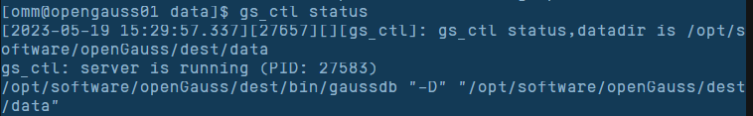

任务二：openGauss数据库是否连接成功

1. 通gsql连接数据库截图

[omm@opengauss01 ~]$ gsql -d postgres -p 26000 -r

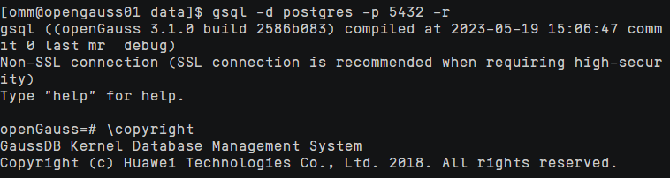

任务三：描述数据库安装步骤

1. 简单描述数据库安装步骤

购买华为云ECS鲲鹏服务器

初始化安装环境

部署安装openGauss软件

初始化数据库

安装验证

# 关卡二、数据库对象管理

任务一：查看数据库列表。

1.通过系统表pg_database查询数据库列表并截图：

[omm@opengauss01 openGauss-server]$ SELECT datname FROM pg_database;

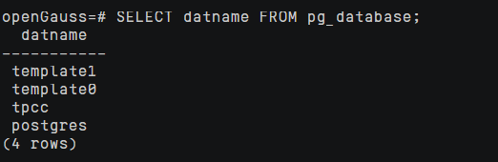

任务二：查看数据库表信息。

2.使用元命令查看表信息，并截图：

openGauss=# \d

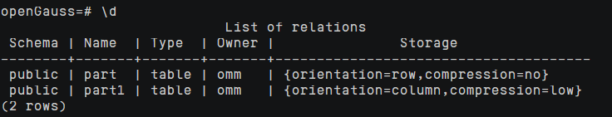

任务三：查看数据库用户信息。

3.查看用户列表，并截图：

openGauss=# SELECT * FROM pg_user;

